**贵州商学院“就业不断线”2020届毕业生线上双选会（第18场）指南**

各二级学院、2020届毕业生同学：

面对严峻的就业形势，贵州商学院就业服务“不打烊”，就业保障“不断线”，经过多方筹备和组织，经过资格审核，最后确定39家企业参加本次线上双选会。本次双选会提供财务、传媒、管理、营销等相关工作岗位，后续学院会继续推出各类型线上双选。

学院定于8月3日至8月7日举办“就业不断线”2020届毕业生（第18场）线上双选会。请各二级学院通知毕业生通过“学院招生就业信息网”<http://gzxy.bysjy.com.cn/> 或通过手机搜索“贵州商学院学工部”微信公众号进行线上应聘。请2020届毕业生们认真对待每一次选择，线上双选既是一次对自己的挑战、检验，也是在特殊形势下作为贵商青年大学生对市场变化、经济形势发展的一次较好社会认知以及对自己的职业发展的一次较为真切的思考机会。

**一、双选会流程介绍**

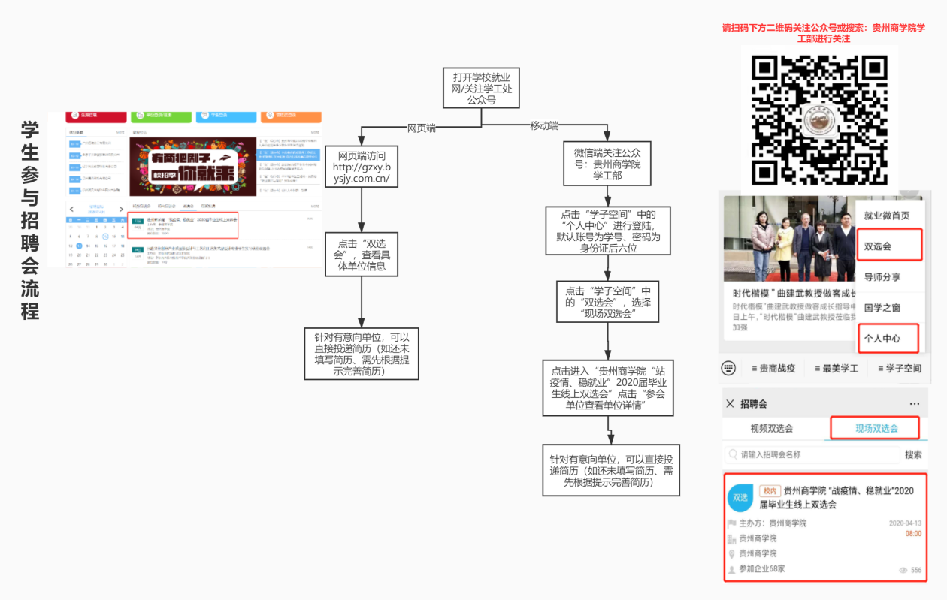

1. **参会企业名单**

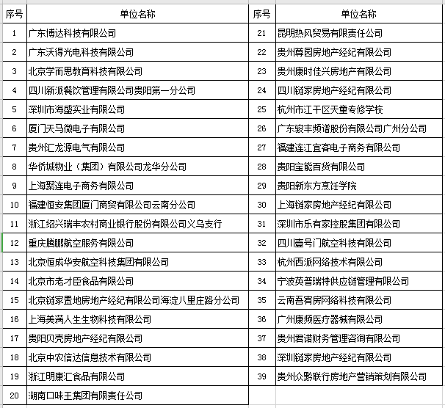

**三、应聘要求**

（1）填写简历时内容一定要详实，突出应自身优势和亮点，以便用人单位了解应聘者的情况，提高成功率。

（2）填写的联系电话务必保持畅通，确保用人单位能够与您取得联系。

（3）如遇操作问题，请致电：0851-84872526（覃老师），如遇就业问题请致电：0851-84874637（朱老师）（唐老师)。

学生处（招就处）

2020年7月30日